吉首大学实验室与设备管理中心

实设通[2012]03号
关于开展2012年实验教学改革研究项目立项的通知
各学院及有关单位：
根据省教育厅《关于2012年普通高等学校教学改革研究项目申报和已立项项目中期检查与结题的通知》（湘教通[2012]142号）文件精神，为了鼓励广大实验教师和实验技术人员积极投入到实验教学研究与改革及实验室建设管理中，进一步深化实验教学改革，加强实验室管理，为提高人才培养质量提供良好的平台，学校决定开展2012年实验教学改革研究项目立项建设工作。现就有关事项通知如下：

一、指导思想
坚持以科学发展观为指导，以深化实验教学改革为核心，以构建实验教学体系为重点，以队伍建设为基础，以实验教学平台建设为抓手。主动适应教育强省和服务武陵山片区区域经济发展和学校转型建设发展需要。坚持育人为本，改革创新，紧密结合我校实验教学及实验室建设与管理中突出的热点、难点和重点问题，广泛开展项目的研究工作。

二、研究内容
实验教学改革研究项目内容主要包括实验教学体系、实验教学内容、实验教学质量、实验教学手段、实验室建设与管理、资源共享、队伍建设等方面的内容。各学院要根据本单位“十二五”实验教学改革项目的总体规划与要求，分轻重缓急，确定好今年项目研究主题和选题，统一组织申报遴选，组织力量开展项目研究。也可参照《2012年吉首大学实验教学改革研究项目选题指南》（见附件1）确定选题。

三、经费管理
1、本次校级实验教改项目立项45项。各学院具体指标分配见《2012年吉首大学实验教学改革研究项目申报指标》（见附件2）。学校资助教学改革研究项目重点项目每项5000元，一般项目每项2000元。
2、此次立项项目在提交开题报告并通过中期检查后可启动教学研究经费的40%，其余经费必须在通过结题评审之后方可启动；未通过结题评审的教改项目，将被取消资助经费。

四、项目申报要求
- 项目申报须填写《2012年吉首大学实验教学改革项目申请书》（见附件3）。各单位收齐汇总后填写《2012年吉首大学实验教学改革研究项目推荐汇总表》（见附件4）。
- 项目主持人应具备一定的实验教学研究能力和实验教学改革实践经验，工作态度认真，责任心强。
- 各单位要对本单位的申报材料进行严格报关，对内容相近的项目进行整合，充分发挥团队的研究力量。

五、申报时间及其他
- 请各单位于4月20日前将申报材料报实验室与设备管理中心综合科（创业园307室），逾期不予受理。
- 《2012年吉首大学实验教学改革项目申请书》和《2012年吉首大学实验教学改革研究项目推荐汇总表》用A4纸打印一式两份（加盖公章），连同电子文档一并报送。电子文档可发送至OA系统陈斌处。
- 对于各单位上报的材料，实验室与设备管理中心将组织专家进行评审，根据专家评审意见，公布立项结果。
- 学校将从立项项目中推荐部分优秀教改项目申报省级教改项目。
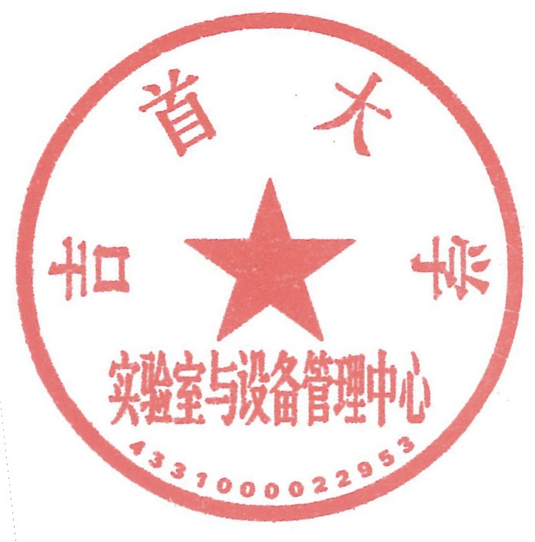
- 联系人：陈斌，联系电话：13574380903，8225002

实验室与设备管理中心
二〇一二年三月二十六日

